平成３１年１月１日
東町内会ニュース

毘沙門台東町内会
広報総務部

＜毘沙門台東町内会活動指針＞
- 向こう三軒両隣のお付き合い、②こども達のふる里づくり、③住んで良かったと思える町づくり
新年のご挨拶
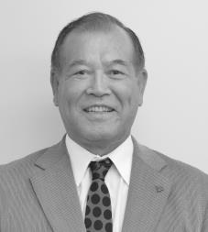
新年あけましておめでとうございます。
昨年は、各地で予想も出来ない“災害”が多く発生し、大変辛い１年でした。幸いに、我々毘沙門台は大きな事故も無く、町民の安全が保たれましたが、今後も町民が一体となり、絆を保ちながら安心・安全な町内会を目指してまいります。
今年も“カープ”あやかり、勝ち“亥”に乗り４連覇を目指して、いつ何時も“明るく”“元気で”“爽やかに”＋“おしゃれな町づくり”を“町民ファースト”の気持ちを心に秘めて活動してまいりたいと思います。皆様のご協力のほどよろしくお願いします。
２０１９年1月元旦 毘沙門台東町内会 会長 瀨川龍男
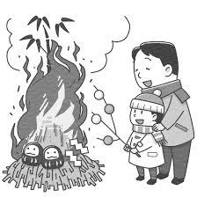
毘沙門台学区 第４回 とんど祭り＆新春餅つき大会
第４回「とんど祭り＆新春餅つき大会」が次のとおり行われます。
書初めや鏡餅を焼いて大いに楽しみいい思い出をつくりましょう。
日 時：１月１２日（土）10：00～14：00（小雨決行）
場 所：学区近隣公園広場（毘沙門台３丁目２-１
内 容：餅つき大会（10：00～） 鮮魚市場（10：30～） とんど祭り（12：00～）
主 催：学区社協、毘沙門台町内会、第２毘沙門台町内会、毘沙門台東町内会
クリーンアップの日
1月のクリーンアップの日は次のとおりです。各ご家庭から１名以上のご参加をいただき、町内美化環境の維持にご協力をお願いします。
日 時：１月２０日（日）午前8時30分～9時30分（1時間程度）
内 容：ご家庭の周囲・最寄りの公園・バス通りなどの清掃
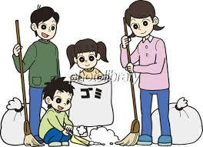
※１ 執行役員及びフラワーフレンズの皆さんは第２公園（ＦＨ前）に集合願います。
※２ 70歳以上（平成30年9月1日現在）の方が参加された場合は、「高齢者いきいき
活動ポイント事業」の対象になりますので、終了後「ポイント手帳」をフラワーホ
ールにお持ちください。手帳にスタンプを押します。
有価資源ゴミ収集日
町内会の大きな収入源となっている有価資源ゴミ収集日は次のとおりです。
皆様にはこの収集日にお出し頂きますようご協力をお願いします。
・1月7日（第1月曜日） ・1月21日（第3月曜日）
・2月4日（第1月曜日） ・2月18日（第3月曜日）
＜出せる物＞ 紙類（段ボール・新聞紙・チラシ・本など）金属類（アルミ缶・スチール缶・鉄・鍋など）

㊟ 前日や夜間は“ヤミ業者”が持ち去ります。収集日当日の朝に出してください。

